**Тема письма**: Игра о финансовой грамотности «МыСчитаем»

**Прехедер:** Присоединяйтесь к старту с 7 апреля

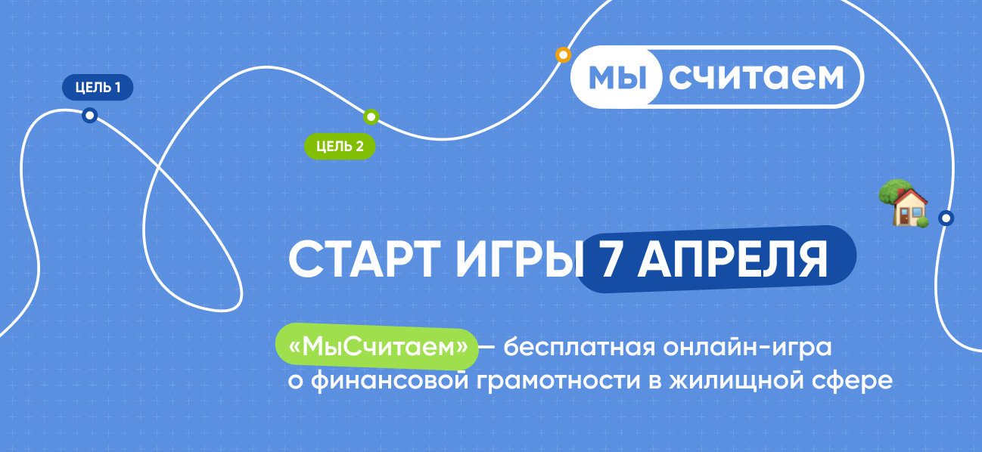

Начался новый сезон онлайн-игры о финансовой грамотности в жилищной сфере «МыСчитаем», которую проводят ДОМ.РФ, Минфин России и АНО «Россия — страна возможностей».

Игра проводится с 2022 года, участие приняли более 120 000 человек от 14 до 55 лет со всех регионов страны.

В 2025 году игра состоит из трех сезонов:

* **Сезон 1.** Постановка и достижение финансовой цели
* **Сезон 2.** Продвинутые навыки работы с деньгами: инвестиции и накопления
* **Сезон 3.** Мой дом: накопить на жилье и обустроить пространство

|  |
| --- |
| КНОПКА |
| **Присоединиться** |

В течение первого сезона, который пройдет с апреля по май, участники смогут:

* поставить долгосрочную финансовую цель
* узнать, как эффективно управлять расходами и доходами
* начать формировать накопления и узнать о работающих техниках управления деньгами
* понять, как работать с крупными и долгосрочными целями, например покупкой жилья

|  |
| --- |
| За 3 сезона игроки составят маршрут к долгосрочной цели и научатся эффективно управлять финансами для ее достижения |

**Призы**

Главные призы проекта — дом и путешествие 🏡 Также будут разыграны сертификаты на покупку техники и товаров, брендированный мерч и подарки от партнеров проекта.

Присоединяйтесь, чтобы выигрывать призы и соревноваться за лучший результат с другими участниками!

|  |
| --- |
| КНОПКА |
| **Начать игру** |